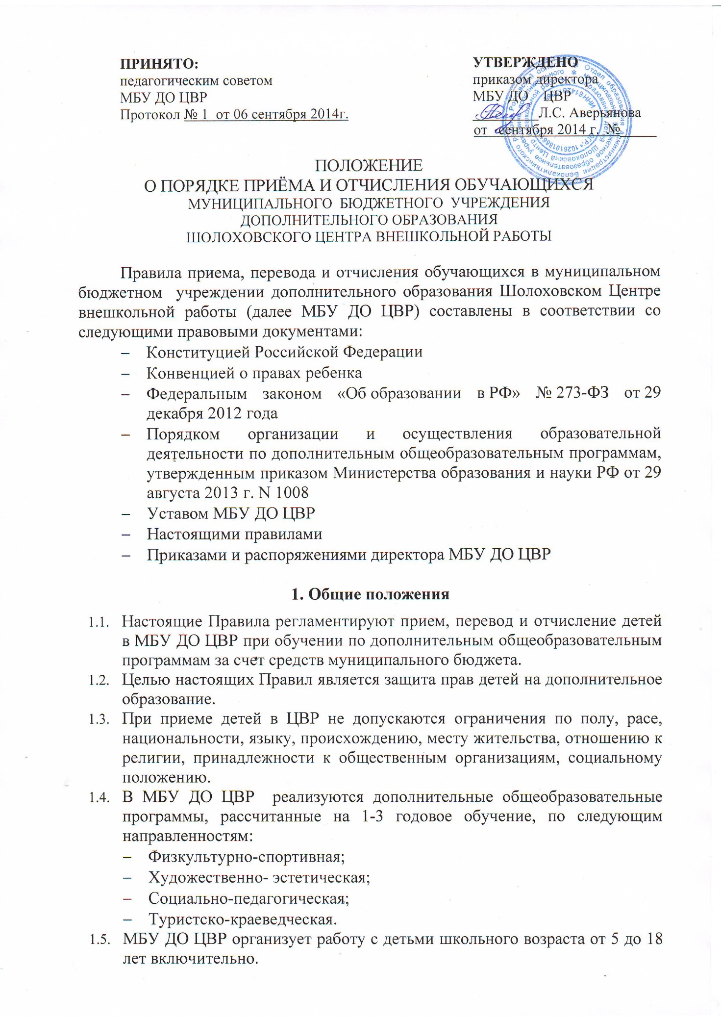

ПРИНЯТО:  педагогическим советом  МБУ ДО ЦВР  Протокол № 1 от 06 сентября 2014г. | УТВЕРЖДЕНО  приказом директора  МБУ ДО ЦВР  _________Л.С. Аверьянова  от сентября 2014 г. №_____
ПОЛОЖЕНИЕ
О ПОРЯДКЕ ПРИЁМА И ОТЧИСЛЕНИЯ ОБУЧАЮЩИХСЯ МУНИЦИПАЛЬНОГО БЮДЖЕТНОГО УЧРЕЖДЕНИЯ
ДОПОЛНИТЕЛЬНОГО ОБРАЗОВАНИЯ
ШОЛОХОВСКОГО ЦЕНТРА ВНЕШКОЛЬНОЙ РАБОТЫ

Правила приема, перевода и отчисления обучающихся в муниципальном бюджетном учреждении дополнительного образования Шолоховском Центре внешкольной работы (далее МБУ ДО ЦВР) составлены в соответствии со следующими правовыми документами:
- Конституцией Российской Федерации
- Конвенцией о правах ребенка
- Федеральным законом «Об образовании в РФ» № 273-ФЗ от 29 декабря 2012 года
- Порядком организации и осуществления образовательной деятельности по дополнительным общеобразовательным программам, утвержденным приказом Министерства образования и науки РФ от 29 августа 2013 г. N 1008
- Уставом МБУ ДО ЦВР
- Настоящими правилами
- Приказами и распоряжениями директора МБУ ДО ЦВР

Общие положения
  - Настоящие Правила регламентируют прием, перевод и отчисление детей в МБУ ДО ЦВР при обучении по дополнительным общеобразовательным программам за счет средств муниципального бюджета.
  - Целью настоящих Правил является защита прав детей на дополнительное образование.
  - При приеме детей в ЦВР не допускаются ограничения по полу, расе, национальности, языку, происхождению, месту жительства, отношению к религии, принадлежности к общественным организациям, социальному положению.
  - В МБУ ДО ЦВР реализуются дополнительные общеобразовательные программы, рассчитанные на 1-3 годовое обучение, по следующим направленностям:
- Физкультурно-спортивная;
- Художественно- эстетическая;
- Социально-педагогическая;
- Туристско-краеведческая.
  - МБУ ДО ЦВР организует работу с детьми школьного возраста от 5 до 18 лет включительно.

Организация приема обучающихся в МБУ ДО ЦВР
  - Прием в МБУ ДО ЦВР для получения дополнительного образования в рамках установленного муниципального задания на оказание дополнительных образовательных услуг осуществляется в очередном порядке по заявлениям родителей (или законных представителей детей), а также по договорам с образовательными учреждениями.
  - МБУ ДО ЦВР вправе осуществлять прием детей сверх установленного муниципального задания на оказание образовательных услуг на платной основе при наличии соответствующих условий.
  - Администрация МБУ ДО ЦВР при приеме детей обязана ознакомить родителей (законных представителей) с Уставом учреждения, лицензией на осуществление образовательной деятельности, Правилами поведения обучающихся и другими документами, регламентирующими организацию образовательного процесса.
  - Для официального оформления на обучение по дополнительным общеобразовательным программам родителям (законным представителям) необходимо в срок до 15 сентября представить личное заявление о приеме ребенка на имя директора МБУ ДО ЦВР.
  - В личном заявлении о приеме указываются следующие сведения:
- фамилия, имя ребенка;
- дата рождения;
- место жительства;
- место обучения (школа, класс и т.д.);
- контактные телефоны;
- фамилия, имя, отчество и контактный телефон родителя (законного представителя).
  - В заявлении фиксируется факт ознакомления (в том числе через информационные системы общего пользования) с Уставом МБУ ДО ЦВР, лицензией на право ведения образовательной деятельности, с Правилами внутреннего распорядка для воспитанников и заверяется личной подписью родителей (законных представителей) поступающего.
  - Порядок приёма в объединения второго и последующего годов обучения определяется настоящими правилами, утверждаемыми в МБУ ДО ЦВР в установленном порядке.
  - При наличии мест, оставшихся вакантными после зачисления, а также освободившихся в результате выбытия обучающихся, МБУ ДО ЦВР имеет право объявить дополнительный прием в объединения.
  - Комплектование контингента обучающихся в группы осуществляется в соответствии с уставом учреждения, с требованиями образовательной программы и с правилами и нормативами, установленными СанПиН 2.4.4.3172-14 «Санитарно-эпидемиологические требования к устройству, содержанию и организации режима работы образовательных организаций дополнительного образования детей».
  - Родителям (законным представителям) несовершеннолетних обучающихся МБУ ДО ЦВР обеспечена возможность ознакомления с ходом и содержанием образовательного процесса.
- Дополнительные условия при приеме
  - Объединения первого года обучения формируются как из вновь зачисляемых обучающихся, так и из обучающихся, не имеющих по каким-то причинам возможности продолжить занятия в объединениях второго и последующих годов обучения, но желающих заниматься избранным видом деятельности.
  - Прием обучающихся в объединения второго и последующих лет обучения возможен в случае успешного прохождения вступительных испытаний в форме тестирования и собеседования (прослушивания, просмотра) в соответствии с требованиями каждой конкретной дополнительной общеобразовательной программы.
  - В летнее каникулярное время комплектование контингента обучающихся может осуществляется исходя из запроса детей и их родителей (законных представителей) на дополнительные образовательные услуги.
- Правила перевода
  - Каждый обучающийся может заниматься в нескольких объединениях, менять их в течение года. Максимально допустимая нагрузка на одного обучающегося не может превышать 12 часов в неделю.
  - Родителям (законным представителям) обучающихся МБУ ДО ЦВР обеспечивается возможность ознакомления с ходом и содержанием образовательного процесса, с достижениями ребенка.
  - Перевод ребенка в другое объединение в течение года возможен по заявлению родителей (законных представителей), осознающих невозможность достижения ребенком заявленного в образовательной программе результата, или по другим причинам, при наличии свободных мест.
- Правила отчисления
  - Отчисление обучающихся из МБУ ДО ЦВР может производиться в течение всего учебного года в следующих случаях:
1) по завершению программы обучения;
2) по заявлению родителей (законных представителей) ребенка;
3) по медицинским показаниям, препятствующим обучению;
4) за систематическое нарушение правил поведения обучающихся;
5) за систематические пропуски занятий без уважительных причин в течение 1 месяца.
Отчисление обучающихся оформляется приказом директора ЦВР.

  - При отчислении по пунктам 3, 4, 5 педагог должен проинформировать ребенка и родителей (законных представителей) о факте отчисления и сделать соответствующую запись в журнале учета работы детского объединения.
  - По ходатайству родителей (законных представителей) отчисленный ребёнок может быть восстановлен в объединении или зачислен в установленном порядке в другое объединение для продолжения обучения.

